[‘学术障眼法’？郑州大学基础医学院病理学教研室研究被指‘条带魔改’](https://mp.weixin.qq.com/s?__biz=MzkyNzY3NzY3Nw==&mid=2247499500&idx=6&sn=8336de6bbddc4e34b7ebc59b0f568241&chksm=c3d70f1fdbd79efc47d9ff456705763898aadd759f804853ccf0b04172fc3262dccbcfd0022e&scene=126&sessionid=1742142883)

[学术深瞳](javascript:void(0);)2025-03-16 09:39:39广东

近日，《OncoTargets and Therapy》期刊发表的题为**‘Role of matrix metalloproteinase-9 in transforming growth factor-β1-induced epithelial–mesenchymal transition in esophageal squamous cell carcinoma’ 基质金属蛋白酶-9在转化生长因子-β1诱导的食管鳞状细胞癌上皮-间质转化中的作用**（doi: 10.2147/ott.s134813）的研究受到评论人质疑。该研究由Xue Bai、Yun-yun Li、Hong-yan Zhang、Feng Wang、Hong-liu He、Jin-chao Yao、Ling Liu和**Shan-shan Li**（通讯作者，郑大一附院病理科副主任）共同完成，通讯单位为郑州大学基础医学院病理学教研室。

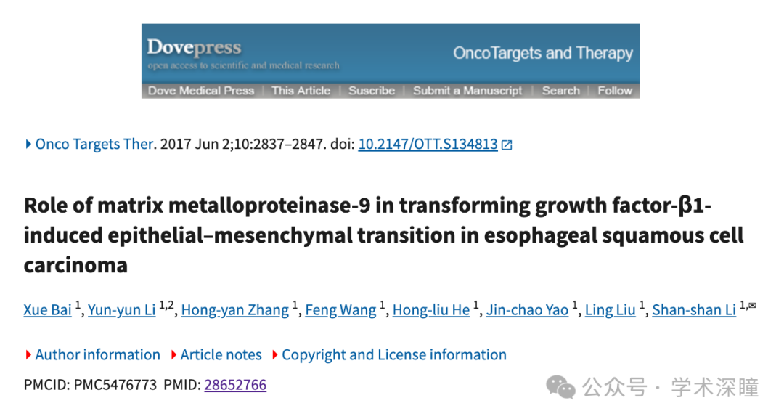

**2025年3月评论人Sholto David指出：**

图 4 和图 6：有意外的图像重复。我添加了粉红色矩形来显示我的意思。请作者检查并发表评论？

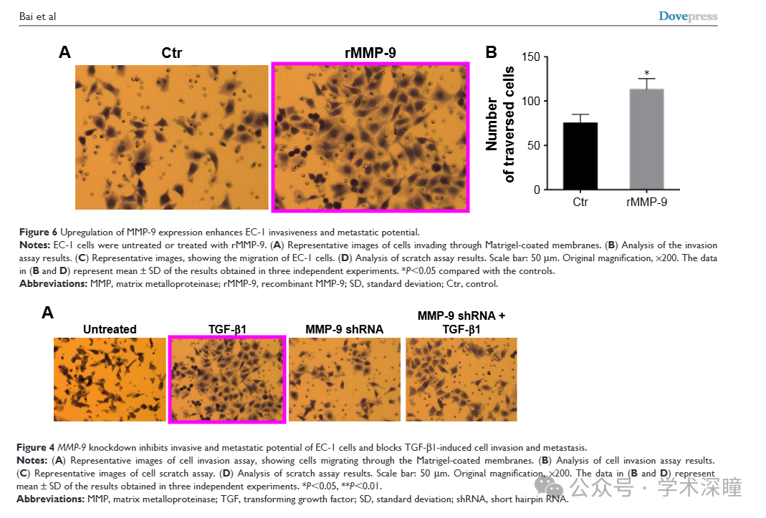

图 1 和图 5：旋转和拉伸调整后，Western blot结果出乎意料地相似。我添加了一个图表来说明我的意思。

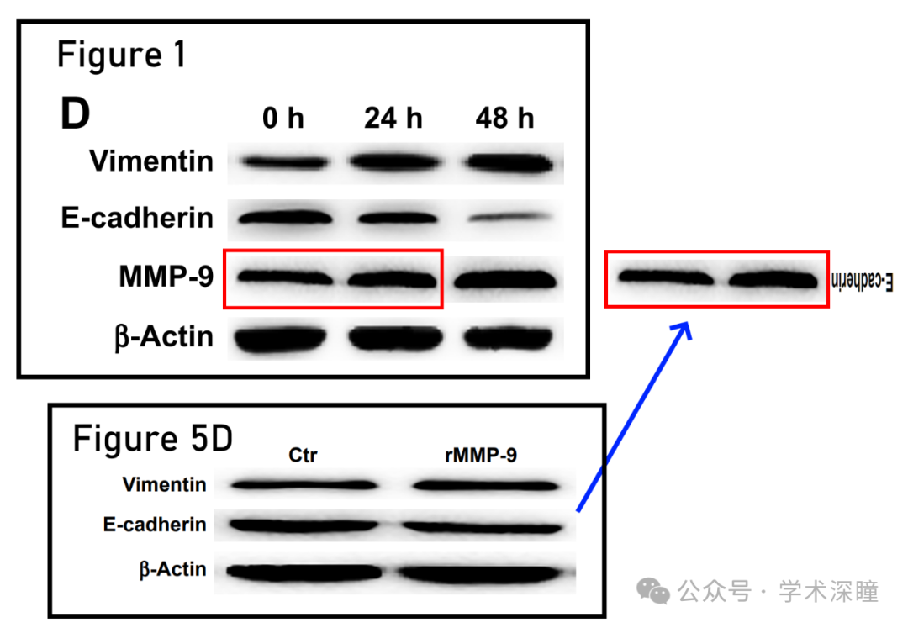

消息来源：

https://pubpeer.com/publications/BF5636D9B9635BE9914A1D4282CF4D#2

如需论文查重，请联系微信号xueshushentong

[#郑州大学](https://mp.weixin.qq.com/mp/appmsgalbum?__biz=MzkyNzY3NzY3Nw==&action=getalbum&album_id=3644705619682164749#wechat_redirect)